熠格托管
作业答疑

托管中心：苏州
学生姓名 | 年级 | 答疑日期 | 答疑时间
重点答疑科目 | 答疑教师 | 班主任 | 学生组别
物理

答疑过程
家庭作业完成记录
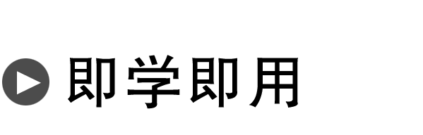
1．判断下列说法的正误．
(1)回复力的方向总是与位移的方向相反．( )
(2)回复力的方向总是与加速度的方向相反．( )
(3)水平弹簧振子运动到平衡位置时，回复力为零，因此能量一定为零．( )
(4)回复力的大小与速度大小无关，速度增大时，回复力可能增大，也可能减小．( )

2．如图1所示的弹簧振子，O为平衡位置，B、C为最大位移位置，以向右的方向为正方向，则振子从B运动到O的过程中，位移方向为________，大小逐渐________；回复力方向为________，大小逐渐________；振子速度方向为________，大小逐渐________；动能逐渐________；势能逐渐________．(均选填“正”“负”“增大”或“减小”)
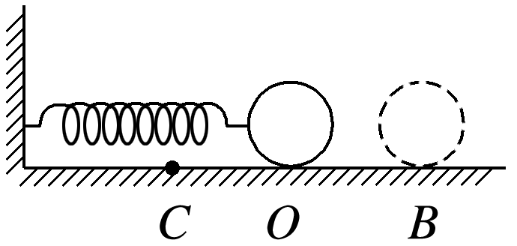
图1

错题整理
一、简谐运动的回复力
命题角度1 回复力概念的理解
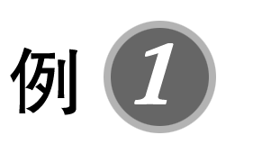(多选)如图4所示，弹簧振子在光滑水平杆上的A、B之间做往复运动，下列说法正确的是( )
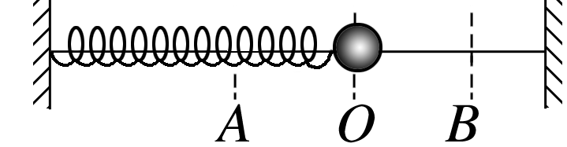
图4
A．弹簧振子运动过程中受重力、支持力和弹簧弹力的作用
B．弹簧振子运动过程中受重力、支持力、弹簧弹力和回复力的作用
C．振子由A向O运动过程中，回复力逐渐增大
D．振子由O向B运动过程中，回复力的方向指向平衡位置

命题角度2 简谐运动的判定
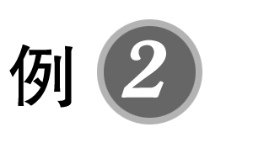一质量为m，侧面积为S的正方体木块，放在水面上静止(平衡)，如图5所示．现用力向下将其压入水中一段深度后(未全部浸没)撤掉外力，木块在水面上下振动，试判断木块的振动是否为简谐运动．
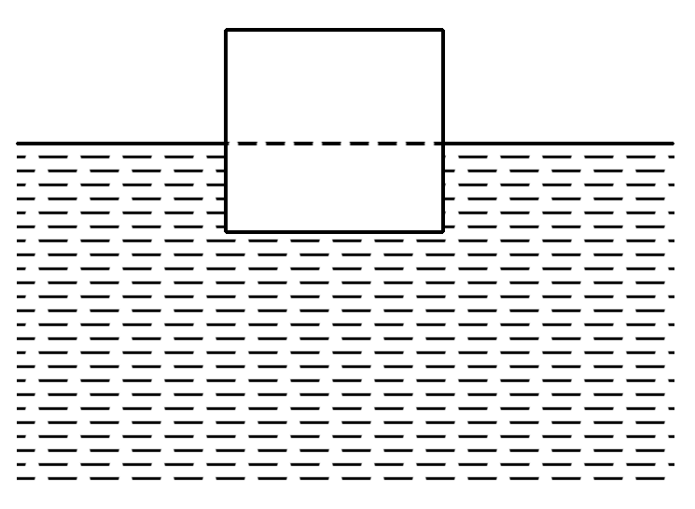
图5

针对训练1 (多选)如图6所示，物体m系在两弹簧之间，弹簧劲度系数分别为k₁和k₂，且k₁＝k，k₂＝2k，两弹簧均处于自然伸长状态，今向右拉动m，然后释放，物体在B、C间振动，O为平衡位置(不计阻力)，则下列判断正确的是( )
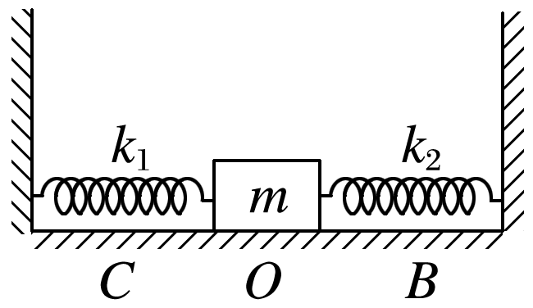
图6
A．m做简谐运动，OC＝OB
B．m做简谐运动，OC≠OB
C．回复力F＝－kx
D．回复力F＝－3kx

二、简谐运动的能量
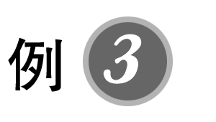如图8所示，一水平弹簧振子在A、B间做简谐运动，平衡位置为O，已知振子的质量为M.
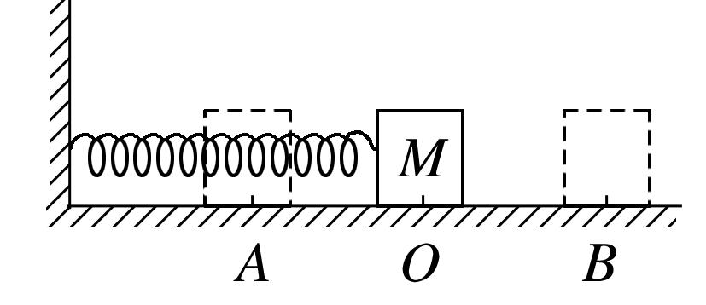
图8
(1)简谐运动的能量取决于________，振子振动时动能和________相互转化，总机械能________．
(2)振子在振动过程中，下列说法中正确的是________．
A．振子在平衡位置，动能最大，弹性势能最小
B．振子在最大位移处，弹性势能最大，动能最小
C．振子在向平衡位置运动时，由于振子振幅减小，故总机械能减小
D．在任意时刻，动能与弹性势能之和保持不变
(3)若振子运动到B处时将一质量为m的物体放到M的上面，且m和M无相对滑动而一起运动，下列说法正确的是________．
A．振幅不变 B．振幅减小
C．最大动能不变 D．最大动能减小

三、简谐运动中各物理量的变化

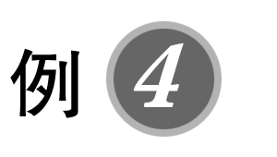(2019·北京市东城区期末)如图10所示为做简谐运动物体的振动图像，由图可知( )
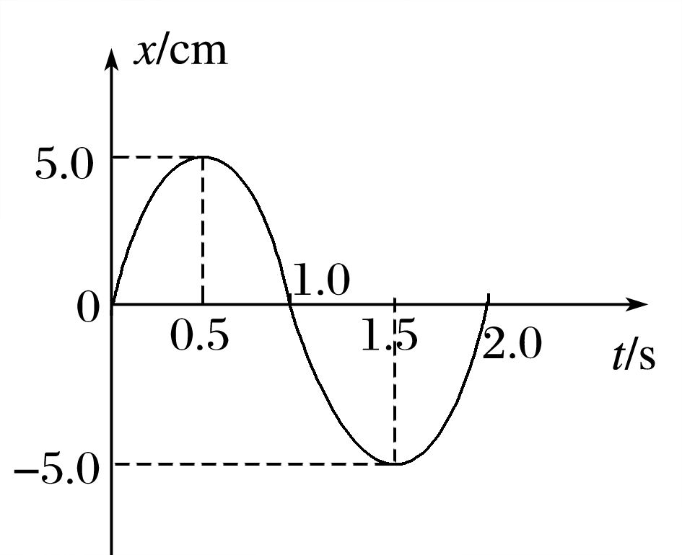
图10
A．0～0.5 s时间内，物体的加速度从零变为正向最大
B．0.5～1.0 s时间内，物体所受回复力从零变为正向最大
C．1.0～1.5 s时间内，物体的速度从零变为正向最大
D．1.5～2.0 s时间内，物体的动量从零变为正向最大

针对训练2 (2019·北京交大附中期末)如图11甲所示为以O点为平衡位置，在A、B两点间做简谐运动的弹簧振子，图乙为这个弹簧振子的振动图像，以向右为正方向，由图可知下列说法中正确的是( )
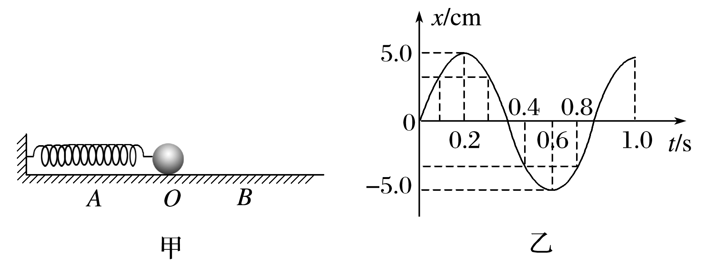
图11
A．在t＝0.2 s时，弹簧振子运动到O位置
B．在t＝0.1 s与t＝0.3 s两个时刻，弹簧振子的速度相同
C．从t＝0到t＝0.2 s的时间内，弹簧振子的动能持续地减小
D．在t＝0.2 s与t＝0.6 s两个时刻，弹簧振子的加速度相同

错题举一反三

1．(简谐运动的回复力)(多选)关于简谐运动的回复力，以下说法正确的是( )
A．简谐运动的回复力不可能是恒力
B．做简谐运动的物体的加速度方向与位移方向总是相反
C．简谐运动中回复力的公式F＝－kx中k是弹簧的劲度系数，x是弹簧的长度
D．做简谐运动的物体每次经过平衡位置合力一定为零

2.(简谐运动的回复力)(2020·沈阳市铁路实验中学高二下期中)如图12所示，弹簧振子B上放一个物块A，在A与B一起做简谐运动的过程中，下列关于A受力的说法中正确的是( )
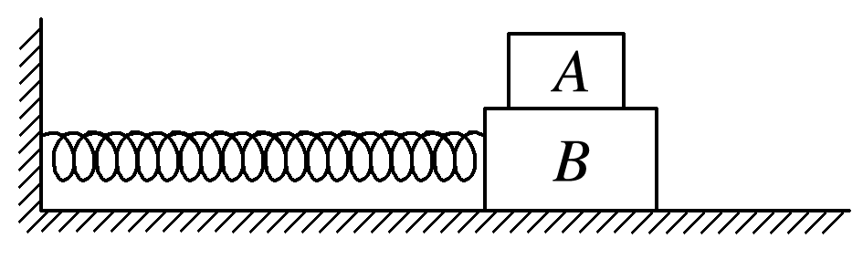
图12
A．物块A受重力、支持力及B对它施加的大小和方向都随时间变化的摩擦力
B．物块A受重力、支持力及弹簧对它施加的大小和方向都随时间变化的弹力
C．物块A受重力、支持力及B对它施加的恒定的摩擦力
D．物块A受重力、支持力及弹簧对它施加的恒定的弹力

3.(简谐运动的能量)把一个小球套在光滑细杆上，球与轻弹簧相连组成弹簧振子，小球沿杆在水平方向做简谐运动，它围绕平衡位置O在A、B间振动，如图13所示，下列说法正确的是( )
图13
A．小球在O位置时，动能最小，加速度最小
B．小球在A、B位置时，动能最大，加速度最大
C．小球从A经O到B的过程中，回复力先做正功，后做负功
D．小球从B到O的过程中，振动的能量不断减小

4.(简谐运动中各物理量的变化)(多选)一个弹簧振子做简谐运动的周期为T，设t₁时刻振子不在平衡位置，经过一段时间到t₂时刻，振子的速度与t₁时刻的速度大小相等、方向相同，t₂－t₁<$\frac{T}{2}$，如图14所示，则( )
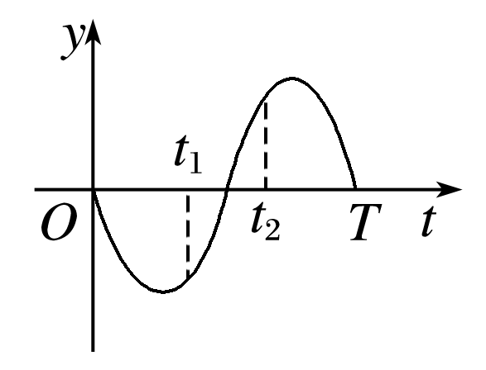
图14
A．t₂时刻振子的加速度一定跟t₁时刻的大小相等、方向相反
B．在t₁～t₂时间内，加速度先减小后增大
C．在t₁～t₂时间内，动能先增大后减小
D．在t₁～t₂时间内，弹簧振子的机械能先减小后增大

错题过关
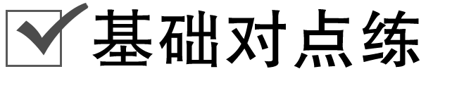
考点一 简谐运动的回复力和加速度
1．对于弹簧振子的回复力和位移的关系，下列图中正确的是( )
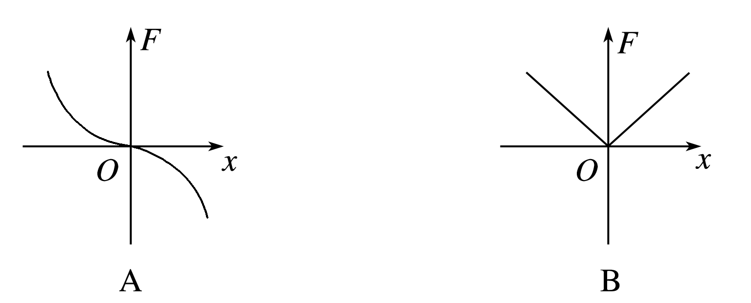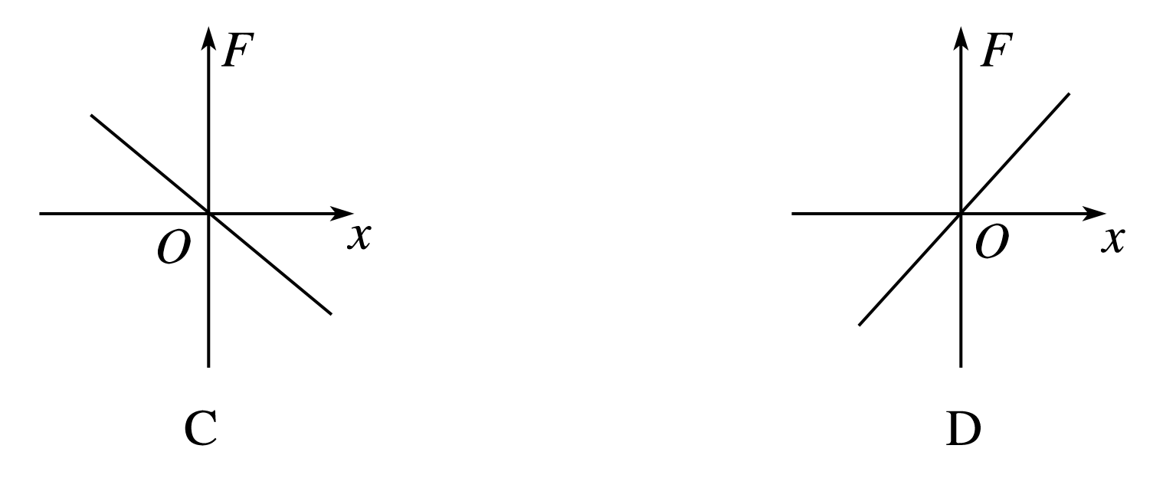

2．如图1甲所示，一弹簧振子在A、B间做简谐运动，O为平衡位置，图乙是弹簧振子做简谐运动时的位移—时间图像，则关于弹簧振子的加速度随时间的变化规律，下列四个图像中正确的是( )
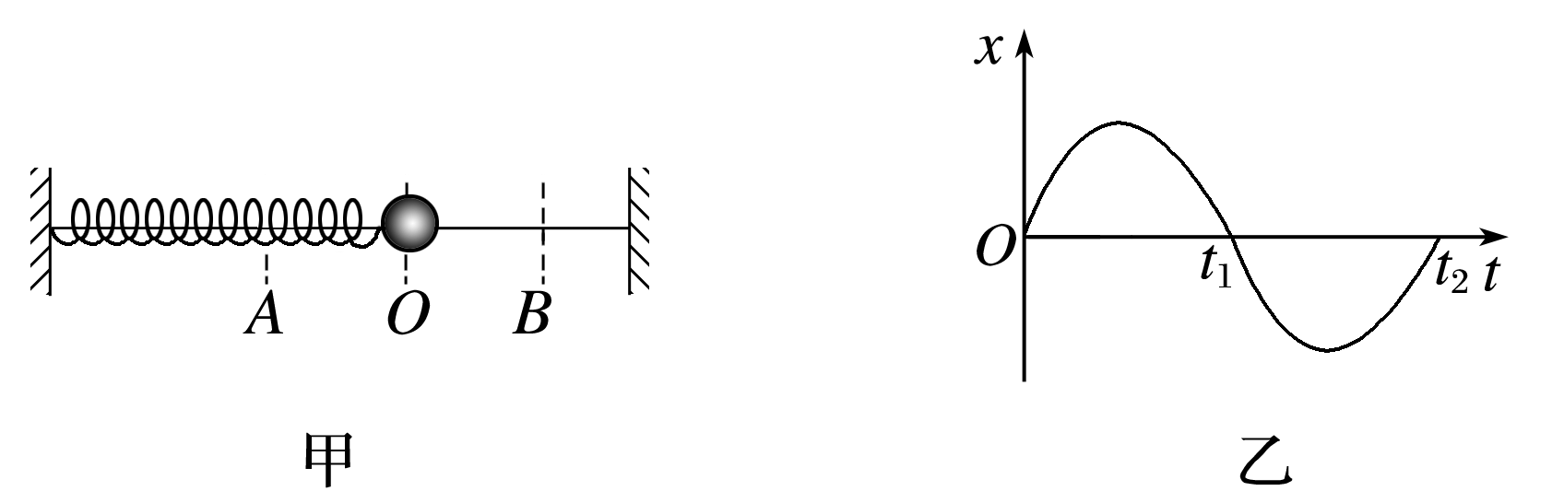
图1
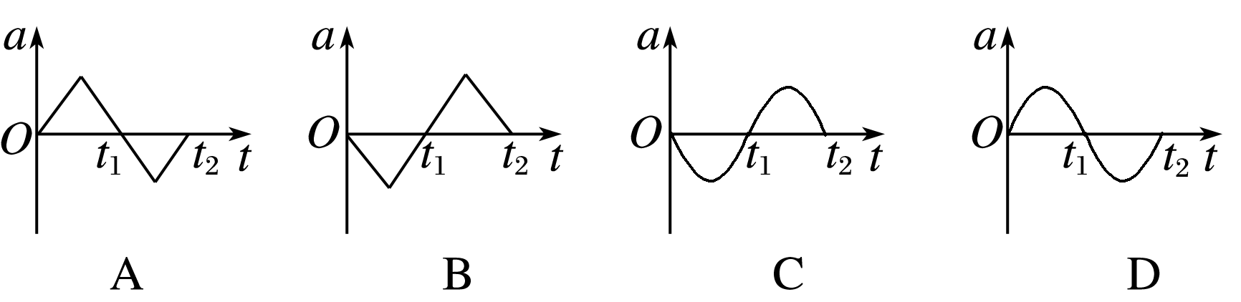

3．(多选)如图2所示，物体A与滑块B一起在光滑水平面上做简谐运动，A、B之间无相对滑动，已知轻质弹簧的劲度系数为k，A、B的质量分别为m和M，最大静摩擦力等于滑动摩擦力，则下列说法正确的是( )
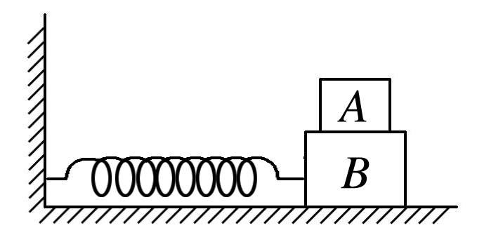
图2
A．物体A的回复力是由滑块B对物体A的摩擦力提供的
B．滑块B的回复力是由弹簧的弹力提供的
C．物体A与滑块B(看成一个振子)的回复力大小跟位移大小之比为k
D．若A、B之间的动摩擦因数为μ，则A、B间无相对滑动的最大振幅为()

考点二 简谐运动的能量
4.如图3所示为某个弹簧振子做简谐运动的振动图像，由图像可知( )
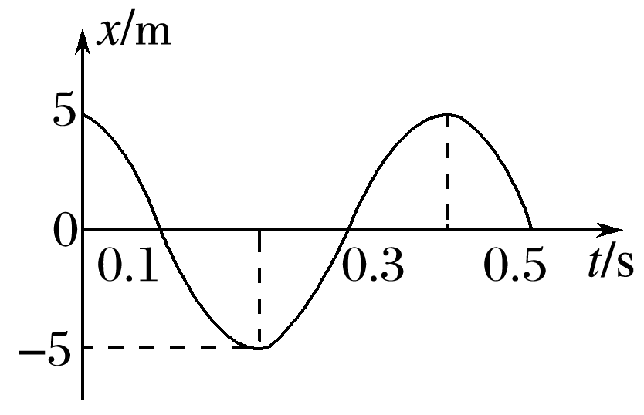
A．在0.1 s时，由于位移为零，所以振动能量为零
B．在0.2 s时，振子具有最大势能
C．在0.35 s时，振子具有的能量尚未达到最大值
D．在0.4 s时，振子的动能最大

5.(多选)在光滑斜面上的物块A被平行于斜面的轻弹簧拉住静止于O点，如图4所示．现将物块A沿斜面拉到B点无初速度释放，物块A在B、C范围内做简谐运动，则下列说法正确的是( )
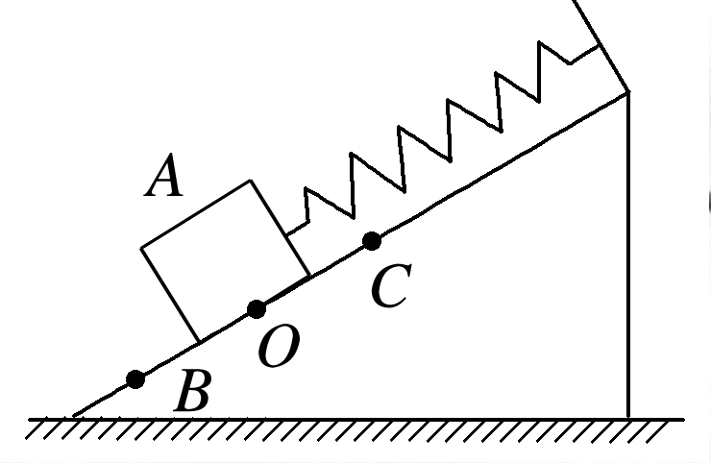
A．OB越长，振动能量越大
B．在振动过程中，物块A的机械能守恒
C．物块A与轻弹簧构成的系统的势能，当物块A在C点时最大，当物块A在O点时最小
D．物块A与轻弹簧构成的系统的势能，当物块A在C点时最大，当物块A在B点时最小

考点三 简谐运动中各物理量的变化
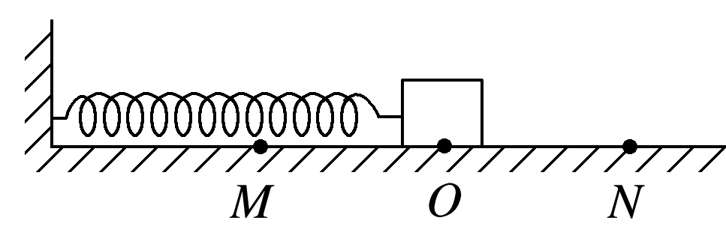
6.(2019·北京市东城区高二上期末)如图5所示，在光滑水平面上有一质量为m的小物块与左端固定的轻质弹簧相连，构成一个水平弹簧振子，弹簧处于原长时小物块位于O点．现使小物块在M、N两点间沿光滑水平面做简谐运动，在此过程中( )
A．小物块运动到M点时回复力与位移方向相同
B．小物块每次运动到N点时的加速度一定相同
C．小物块从O点向M点运动过程中做加速运动
D．小物块从O点向N点运动过程中机械能增加

7．(2018·榆林市高二检测)一弹簧振子振幅为A，从最大位移处经过时间t₀第一次到达平衡位置，若振子从平衡位置处经过时间$\frac{t0}{3}$时的加速度大小和动能分别为a₁和E₁，而振子位移为$\frac{A}{3}$时的加速度大小和动能分别为a₂和E₂，则a₁、a₂和E₁、E₂的大小关系为( )
A．a₁>a₂，E₁<E₂ B．a₁>a₂，E₁>E₂
C．a₁<a₂，E₁<E₂ D．a₁<a₂，E₁>E₂

8．(2018·遂宁高中高二下期末)某弹簧振子沿x轴做简谐运动，其振动图像如图6所示，下列描述正确的是( )
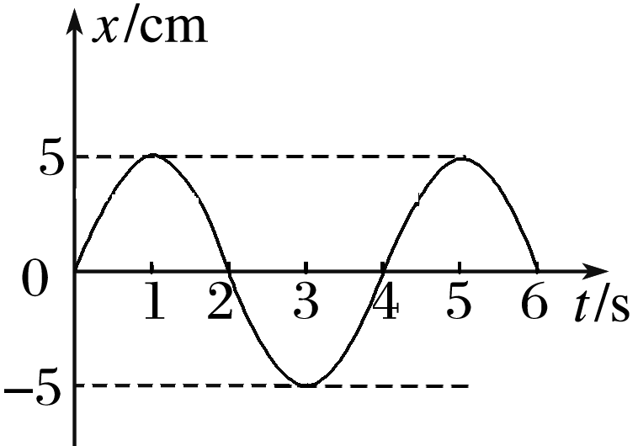
图6
A．t＝1 s时，振子的速度为零，加速度为负的最大值
B．t＝2 s时，振子的速度为负，加速度为正的最大值
C．t＝3 s时，振子的速度为负的最大值，回复力为零
D．t＝4 s时，振子的速度为正，回复力为负的最大值

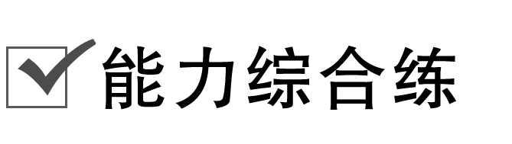
9．(多选)如图7所示，一竖直放置的轻弹簧下端固定在水平地面上，质量为m的小球从弹簧正上方高为h处自由下落到弹簧上端A点，然后压缩弹簧到最低点C，若小球放在弹簧上可静止在B点，小球运动过程中空气阻力忽略不计，则下列说法正确的是( )
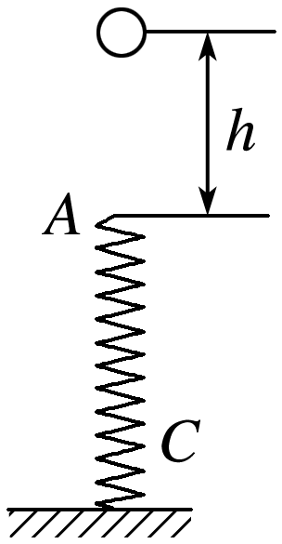
A．B点位于AC连线中点的上方
B．B点位于AC连线中点的下方
C．小球在A点的回复力等于mg
D．小球在C点的回复力大于mg

10.(2020·西安市铁一中期中)公路上匀速行驶的货车受到扰动，车上货物随车厢底板上下振动但不脱离底板．一段时间内货物在竖直方向的振动可视为简谐运动，周期为T.设竖直向上为正方向，以某时刻作为计时起点，其振动图像如图8所示，则( )
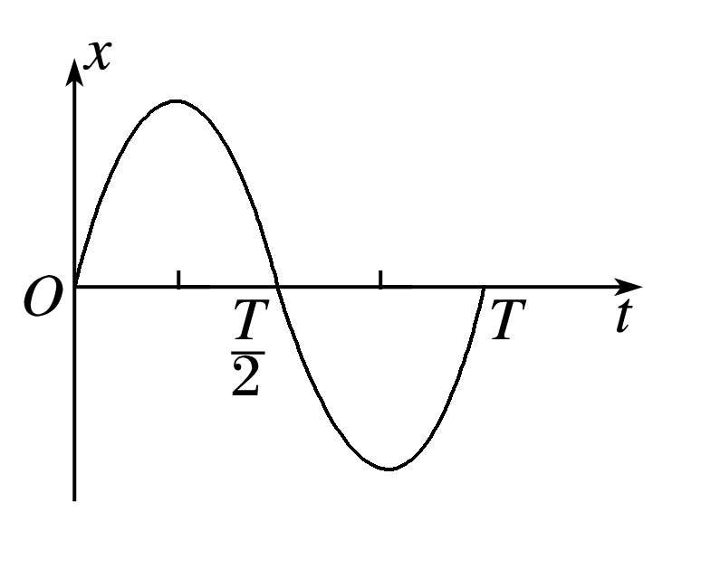
A．t＝$\frac{1}{4}$T时，货物对车厢底板的压力最大
B．t＝$\frac{1}{2}$T时，货物对车厢底板的压力最小
C．t＝$\frac{3}{4}$T时，货物对车厢底板的压力最大
D．t＝$\frac{3}{4}$T时，货物对车厢底板的压力最小

11．如图9所示，一根用绝缘材料制成的劲度系数为k的水平轻质弹簧，左端固定，右端与质量为m、带电荷量为＋q的小球相连，静止在光滑、绝缘的水平面上．在施加一个场强为E、方向水平向右的匀强电场后，小球开始做简谐运动．那么( )
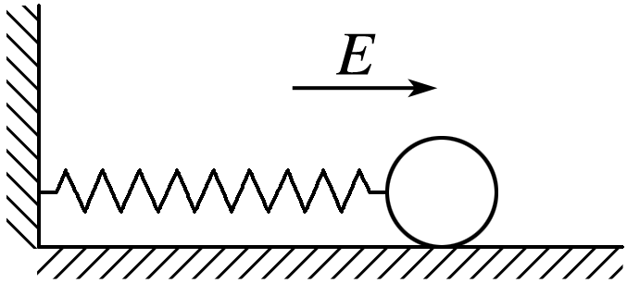
图9
A．小球到达最右端时，弹簧的形变量为$\frac{2qE}{k}$
B．小球做简谐运动的振幅为$\frac{2qE}{k}$
C．运动过程中小球的机械能守恒
D．运动过程中小球的电势能和弹簧的弹性势能的总量不变

12．如图10所示，质量为M＝0.5 kg的框架B放在水平地面上．劲度系数为k＝100 N/m的轻弹簧竖直放在框架B中，轻弹簧的上端和质量为m＝0.2 kg的物体C连在一起．轻弹簧的下端连在框架B的底部，物体C在轻弹簧的上方静止不动．现将物体C竖直向下缓慢压下一段距离x＝0.03 m后释放，物体C就在框架B中上下做简谐运动．在运动过程中，框架B始终不离开地面，物体C始终不碰撞框架B的顶部．已知重力加速度大小为g＝10 m/s².试求：当物体运动到最低点时，物体C的加速度大小和此时框架B对地面的压力大小．
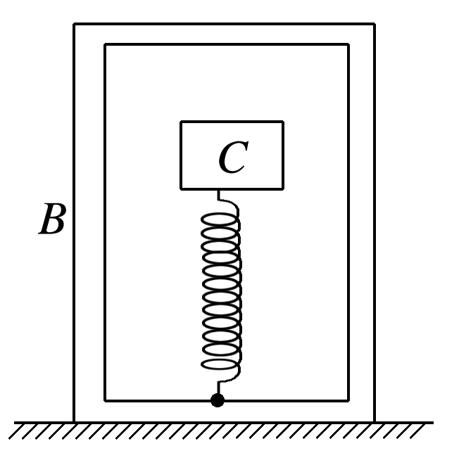
图10

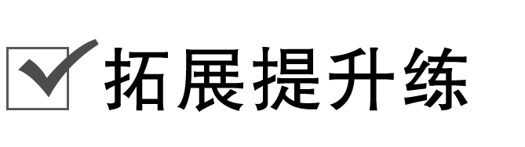
13．如图11所示，倾角为α的斜面体(斜面光滑且足够长)固定在水平地面上，斜面顶端与劲度系数为k、自然长度为L的轻质弹簧相连，弹簧的另一端连接着质量为m的物块．压缩弹簧使其长度为$\frac{3}{4}$L时将物块由静止开始释放(物块做简谐运动)，重力加速度为g.
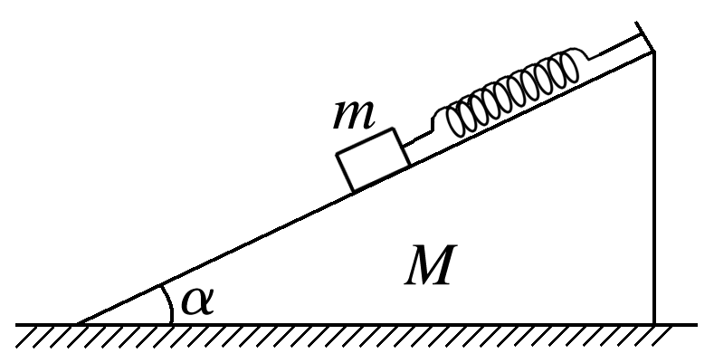
图11
(1)求物块处于平衡位置时弹簧的长度；
(2)物块做简谐运动的振幅是多少；
(3)选物块的平衡位置为坐标原点，沿斜面向下为正方向建立坐标系，用x表示物块相对于平衡位置的位移，证明物块做简谐运动．(已知做简谐运动的物体所受的回复力满足F＝－kx)

做错原因分析

一、简谐运动的回复力
1．回复力
(1)定义：使振动物体回到平衡位置的力．
(2)方向：总是指向平衡位置．
(3)表达式：F＝－kx.
2．简谐运动
如果物体在运动方向上所受的力与它偏离平衡位置位移的大小成正比，并且总是指向平衡位置，质点的运动就是简谐运动．
二、简谐运动的能量
1．能量转化
弹簧振子运动的过程就是动能和势能互相转化的过程．
(1)在最大位移处，势能最大，动能为零．
(2)在平衡位置处，动能最大，势能最小．
2．能量特点
在简谐运动中，振动系统的机械能守恒，而在实际运动中都有一定的能量损耗，因此简谐运动是一种理想化的模型．

一、简谐运动的回复力
导学探究
如图2所示为水平方向的弹簧振子模型．
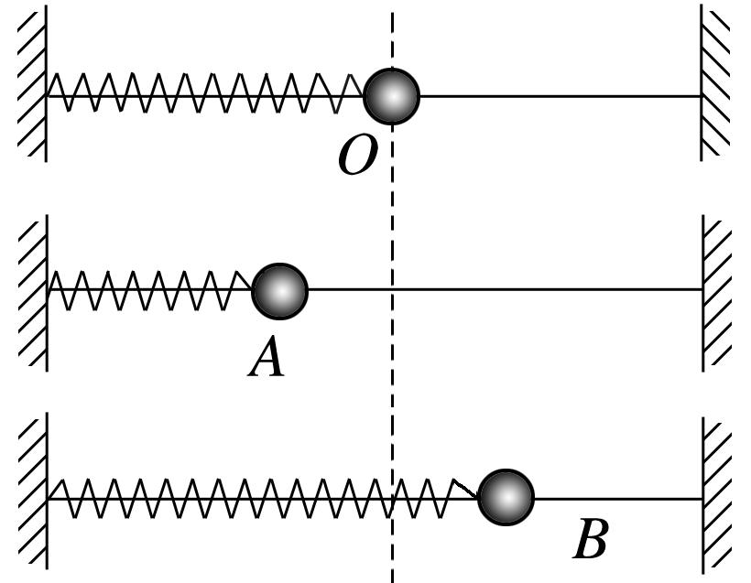
图2
(1)当振子离开O点后，是什么力使其回到平衡位置？
(2)使振子回到平衡位置的力与振子离开平衡位置的位移的大小及方向有何关系？
答案 (1)弹簧的弹力使振子回到平衡位置．
(2)弹力与位移大小成正比，与位移方向相反．
知识深化
1．回复力
(1)回复力的方向总是指向平衡位置，回复力为零的位置就是平衡位置．
(2)回复力的性质
回复力是根据力的效果命名的，可能由合力、某个力或某个力的分力提供．它一定等于振动物体在振动方向上所受的合力．例如：如图3甲所示，水平方向的弹簧振子，弹力充当回复力；如图乙所示，竖直方向的弹簧振子，弹力和重力的合力充当回复力；如图丙所示，m随M一起振动，m的回复力由静摩擦力提供．
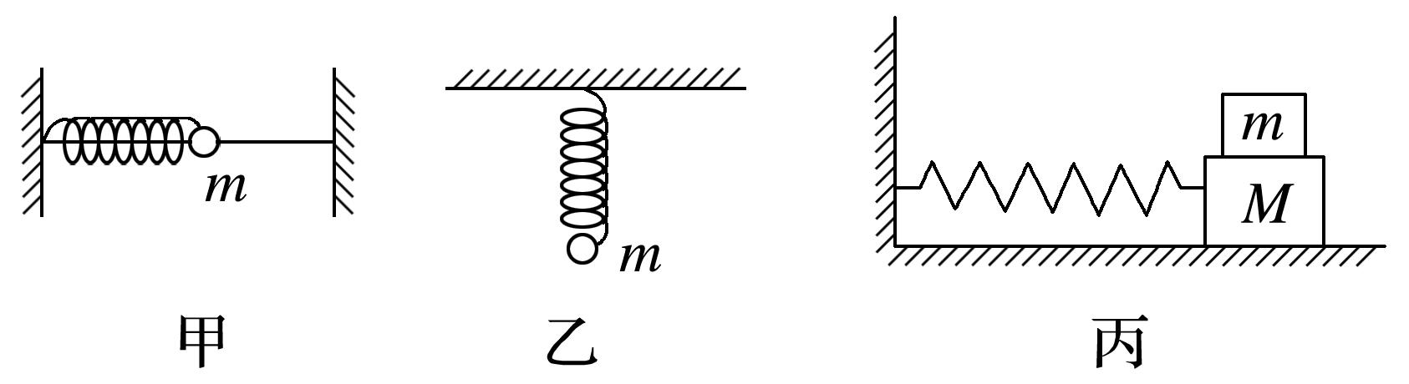
图3
2．回复力公式：F＝－kx.
(1)k是比例系数，不一定是弹簧的劲度系数．其值由振动系统决定，与振幅无关．
(2)“－”号表示回复力的方向与偏离平衡位置的位移的方向相反．
3．简谐运动的加速度
由F＝－kx及牛顿第二定律F＝ma可知：a＝－$\frac{k}{m}$x，加速度a与位移x的大小成正比，方向与位移方向相反．
4．物体做简谐运动的判断方法
(1)简谐运动的回复力满足F＝－kx；
(2)简谐运动的振动图像是正弦曲线．
二、简谐运动的能量
导学探究
如图7所示为水平弹簧振子，振子在A、B之间往复运动．
图7
(1)从A到B的运动过程中，振子的动能如何变化？弹簧弹性势能如何变化？振动系统的总机械能是否变化？
(2)如果把振子振动的振幅增大，振子回到平衡位置的动能是否增大？振动系统的机械能是否增大？
(3)实际的振动系统有空气阻力和摩擦阻力，能量是否损失？理想化的弹簧振动系统，忽略空气阻力和摩擦阻力，能量是否损失？
答案 (1)振子的动能先增大后减小 弹簧的弹性势能先减小后增大 总机械能保持不变 (2)振子回到平衡位置的动能增大 系统的机械能增大 (3)实际的振动系统，能量逐渐减小 理想化的弹簧振动系统，能量不变
知识深化
简谐运动的能量是指物体在经过某一位置时所具有的势能和动能之和．在振动过程中，势能和动能相互转化，机械能守恒．
1．简谐运动的能量由振动系统和振幅决定，对同一个振动系统，振幅越大，能量越大．
2．在简谐运动中，振动的能量保持不变，所以振幅保持不变，只要没有能量损耗，它将永不停息地振动下去．
3．在振动的一个周期内，动能和势能完成两次周期性变化．物体的位移减小，势能转化为动能，位移增大，动能转化为势能．
三、简谐运动中各物理量的变化
知识深化
1．如图9所示为水平的弹簧振子示意图，振子运动过程中各物理量的变化情况如下表．
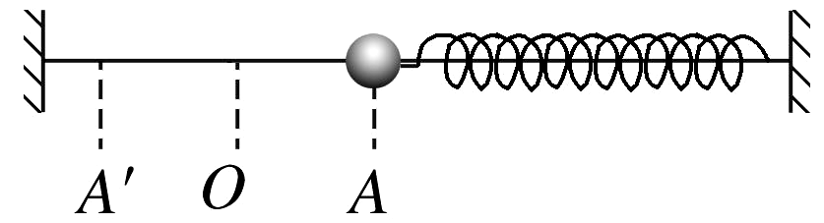
图9
振子的运动 |  | A→O | O→A′ | A′→O | O→A
位移 | 方向 | 向右 | 向左 | 向左 | 向右
位移 | 大小 | 减小 | 增大 | 减小 | 增大
回复力 | 方向 | 向左 | 向右 | 向右 | 向左
回复力 | 大小 | 减小 | 增大 | 减小 | 增大
加速度 | 方向 | 向左 | 向右 | 向右 | 向左
加速度 | 大小 | 减小 | 增大 | 减小 | 增大
速度 | 方向 | 向左 | 向左 | 向右 | 向右
速度 | 大小 | 增大 | 减小 | 增大 | 减小
振子的动能 |  | 增大 | 减小 | 增大 | 减小
弹簧的势能 |  | 减小 | 增大 | 减小 | 增大
系统总能量 |  | 不变 | 不变 | 不变 | 不变

2.说明：(1)简谐运动中各个物理量对应关系不同．位置不同，则位移不同，加速度、回复力不同，但是速度、动能、势能可能相同，也可能不同．
(2)简谐运动中的最大位移处，F、a、E_{p}最大，E_{k}＝0；在平衡位置处，F＝0，a＝0，E_{p}＝0，E_{k}最大．
(3)位移增大时，回复力、加速度和势能增大，速度和动能减小；位移减小时，回复力、加速度和势能减小，速度和动能增大．

